**TÀI LIỆU HƯỚNG DẪN SỬ DỤNG WEBSITE XEDIC CAMERA**

**GIỚI THIỆU**

**XEDIC Camera** là website thương mại điện tử chuyên cung cấp các sản phẩm camera và thiết bị photography chuyên nghiệp cho cộng đồng creators Việt Nam.

**Công nghệ sử dụng:**

* Backend: PHP
* Frontend: HTML, CSS, Bootstrap 5.3.2
* Database: MySQL
* Animation: AOS (Animate On Scroll)
* Icons: Font Awesome 6.5.1

**I.HƯỚNG DẪN CHO NGƯỜI DÙNG**

**1. TRANG CHỦ (index.php)**

**1.1. Truy cập website**

* Mở trình duyệt và truy cập vào địa chỉ website
* Trang chủ hiển thị với các phần chính:

- **Header**: Menu điều hướng

- **Hero Section**: Banner giới thiệu sản phẩm mới

- **Sản phẩm nổi bật**: Hiển thị 3 sản phẩm đặc biệt

- **Cam kết dịch vụ**: Các dịch vụ của cửa hàng

- **Về chúng tôi**: Giới thiệu về XEDIC

- **Form liên hệ**: Gửi yêu cầu tư vấn

- **Footer**: Thông tin liên hệ và mạng xã hội

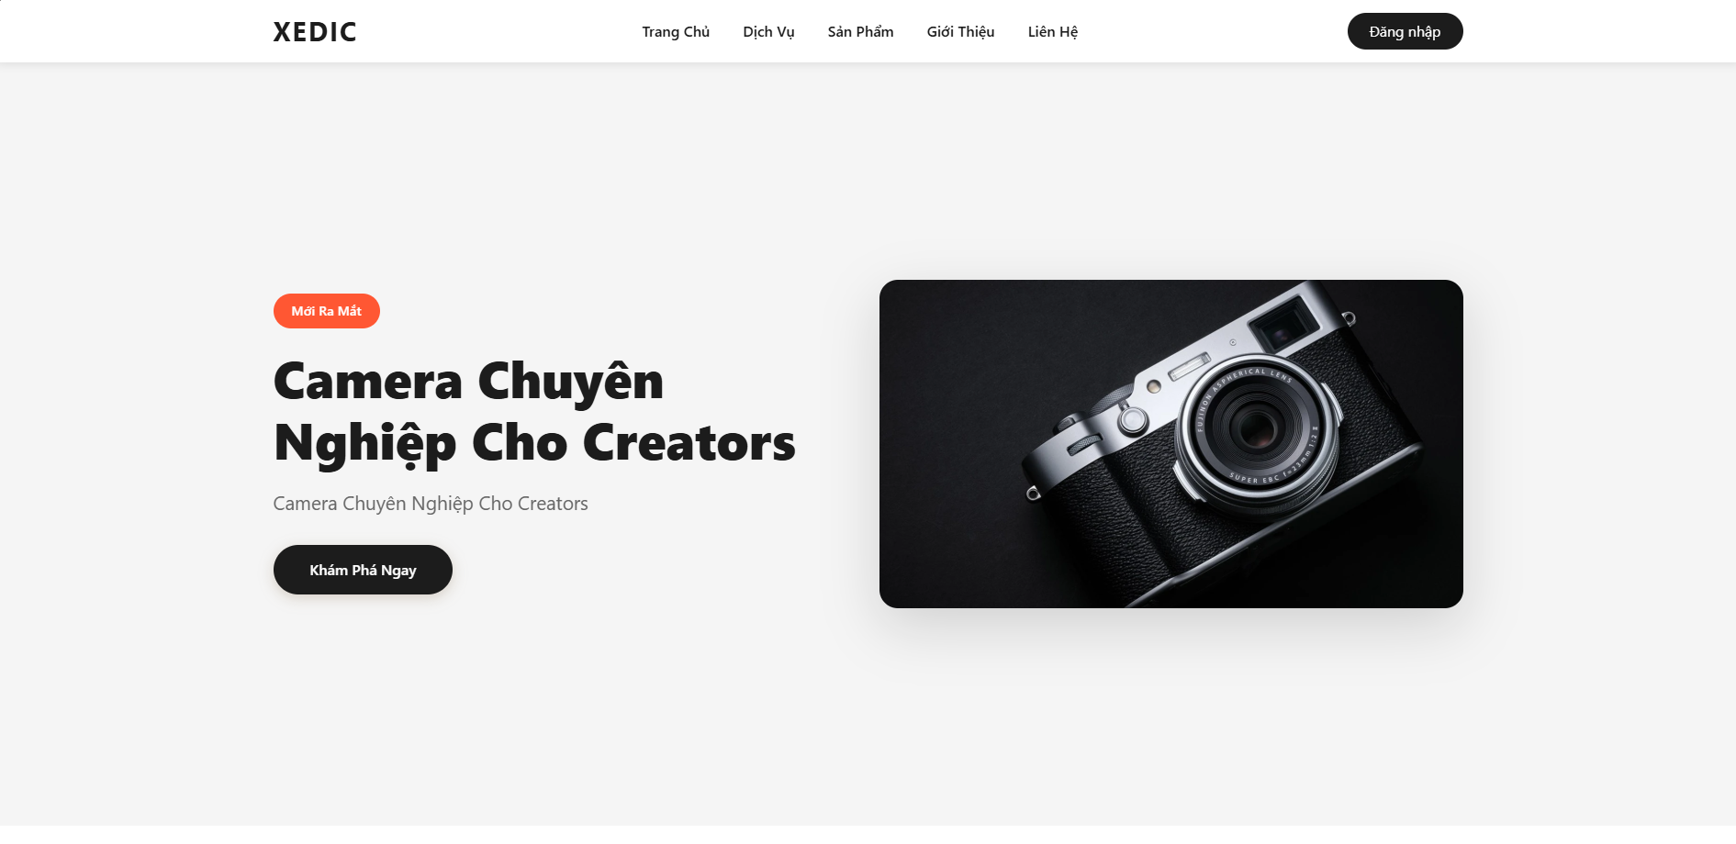

**1.2. Khám phá sản phẩm nổi bật và cam kết**

Trang chủ hiển thị 3 sản phẩm chính:

* **Camera Fujifilm XT-30** - 25,500,000 VNĐ
* **ZV-E10 II Vlog Camera** - 8,900,000 VNĐ
* **GR IIIx HDF Digital Camera** - 15,200,000 VNĐ

**Cách xem chi tiết:**

* Click vào card sản phẩm để chuyển đến trang chi tiết

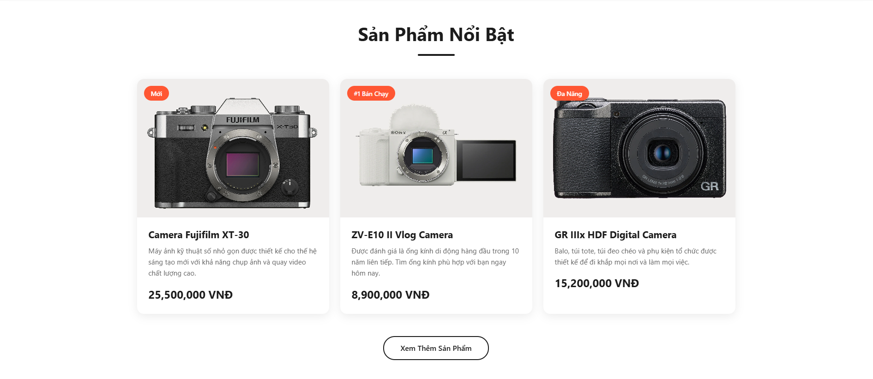

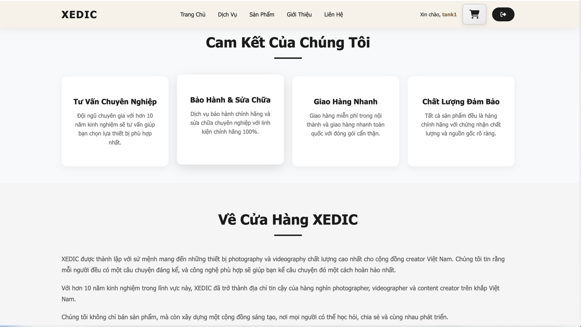

**2. ĐĂNG KÝ TÀI KHOẢN (register.php)**

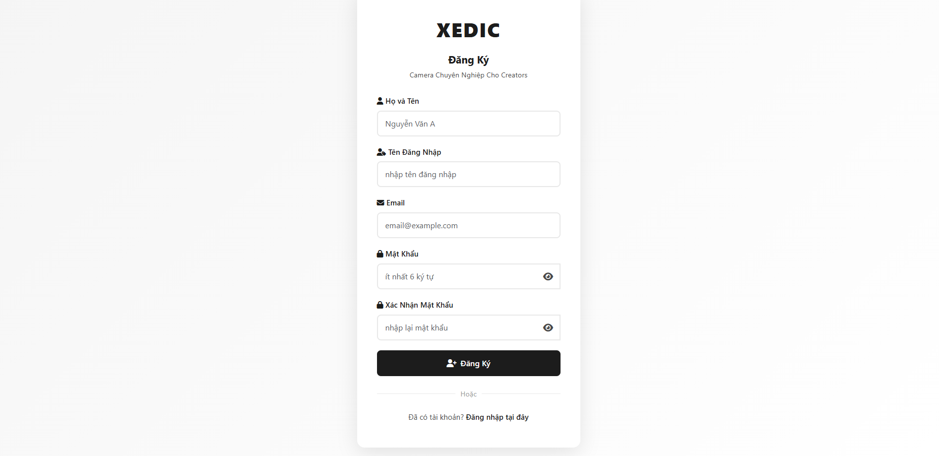

**2.1. Truy cập trang đăng ký**

* Click vào nút "Đăng ký" trên menu hoặc trang đăng nhập
* Truy cập: register.php

**2.2. Điền thông tin đăng ký**

**Các trường thông tin cần thiết:**

* Tên đăng nhập
* Email
* Mật khẩu
* Xác nhận mật khẩu
* Thông tin cá nhân khác (nếu có)

**2.3. Hoàn tất đăng ký**

* Click nút "Đăng ký"
* Hệ thống sẽ kiểm tra và tạo tài khoản
* Chuyển hướng đến trang đăng nhập

**3. ĐĂNG NHẬP (login.php)**

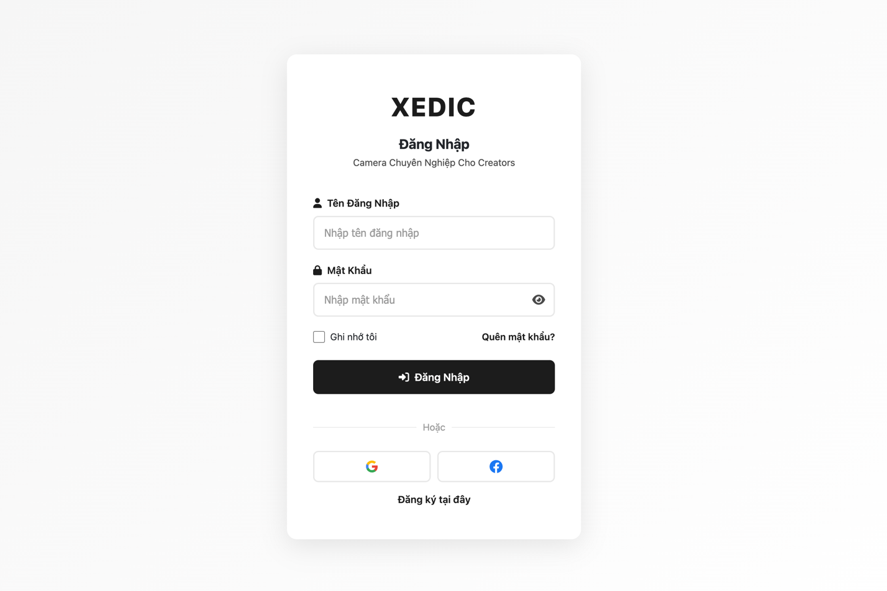

**3.1. Truy cập trang đăng nhập**

* Click vào nút "Đăng nhập" trên menu
* Truy cập: login.php

**3.2. Thực hiện đăng nhập**

**Bước 1:** Nhập thông tin:

* Tên đăng nhập hoặc Email
* Mật khẩu

**Bước 2:** Click nút "Đăng nhập"

**Bước 3:** Sau khi đăng nhập thành công:

* Người dùng thường: Chuyển đến trang chủ hoặc trang trước đó
* Admin: Chuyển đến trang quản trị

**4. XEM DANH SÁCH SẢN PHẨM (products.php)**

**4.1. Truy cập trang sản phẩm**

* Click "Khám Phá Ngay" hoặc "Xem Thêm Sản Phẩm" từ trang chủ
* Click menu "Sản phẩm" trên header
* Truy cập: products.php

**4.2. Tính năng trang sản phẩm**

* Hiển thị danh sách tất cả sản phẩm
* Lọc sản phẩm theo:

- Danh mục

- Khoảng giá

- Thương hiệu

- Tình trạng (Mới, Bán chạy, Sale)

* Sắp xếp sản phẩm
* Tìm kiếm sản phẩm

**4.3. Xem chi tiết sản phẩm**

* Click vào sản phẩm để xem thông tin chi tiết
* Thông tin hiển thị:

- Hình ảnh sản phẩm

- Tên và mô tả

- Giá bán

- Thông số kỹ thuật

- Đánh giá của khách hàng

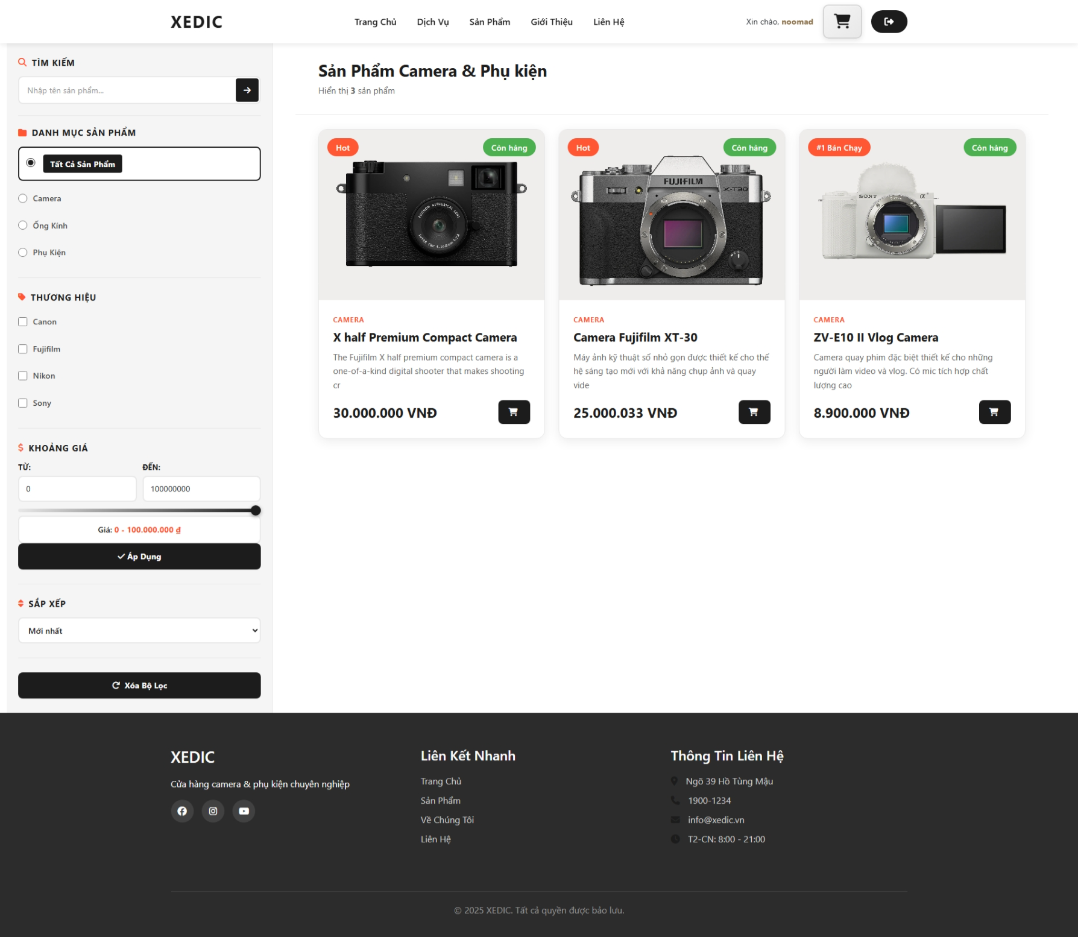

**5. GIỎ HÀNG (cart.php)**

**5.1. Thêm sản phẩm vào giỏ hàng**

**Từ trang sản phẩm:**

* Click nút "Thêm vào giỏ hàng"
* Chọn số lượng
* Xác nhận thêm

**Kiểm tra giỏ hàng:**

* Click icon giỏ hàng trên header
* Truy cập: cart.php

**5.2. Quản lý giỏ hàng**

**Các thao tác có thể thực hiện:**

* Xem danh sách sản phẩm trong giỏ
* Thay đổi số lượng sản phẩm
* Xóa sản phẩm khỏi giỏ hàng
* Xem tổng giá trị đơn hàng
* Áp dụng mã giảm giá (nếu có)

**5.3. Tiến hành thanh toán**

* Click nút "Thanh toán" hoặc "Đặt hàng"
* Chuyển đến trang checkout

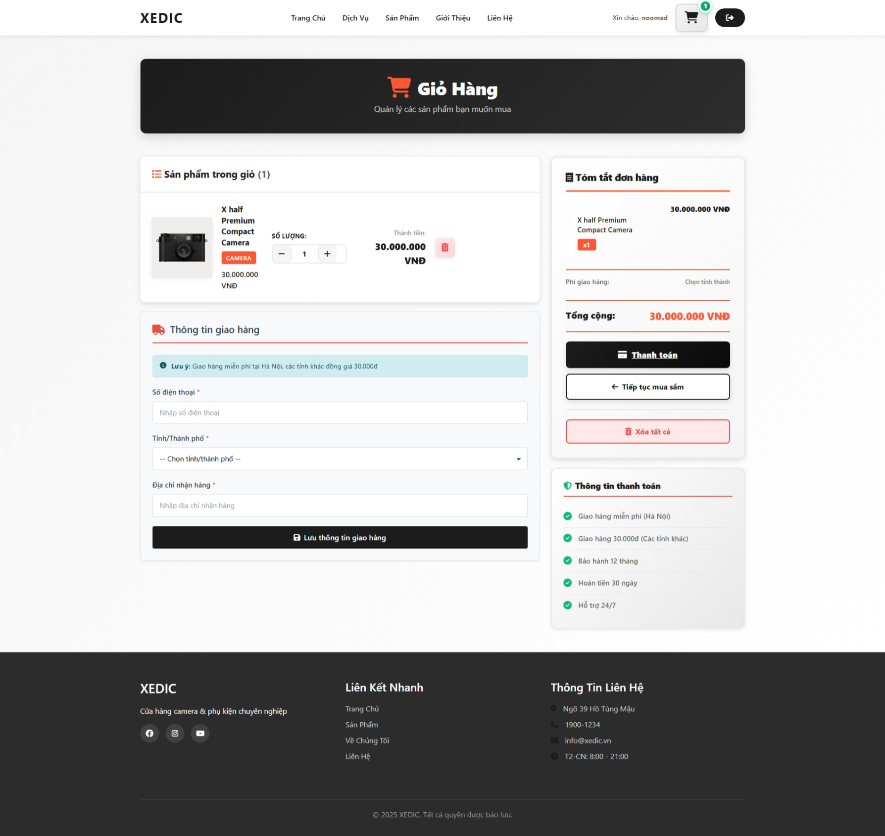

**6. THANH TOÁN (checkout.php)**

**6.1. Nhập thông tin giao hàng**

**Thông tin cần điền:**

* Họ và tên người nhận
* Số điện thoại liên hệ
* Địa chỉ giao hàng chi tiết
* Email nhận thông tin đơn hàng
* Ghi chú (nếu có)

**6.2. Chọn phương thức thanh toán**

**Các phương thức có sẵn:**

* Thanh toán khi nhận hàng (COD)
* Chuyển khoản ngân hàng
* Thanh toán online (nếu có)

**6.3. Xác nhận đơn hàng**

**Bước 1:** Kiểm tra lại thông tin:

* Sản phẩm đã đặt
* Thông tin giao hàng
* Phương thức thanh toán
* Tổng tiền thanh toán

**Bước 2:** Click "Xác nhận đặt hàng"

**Bước 3:** Chuyển đến trang xác nhận thành công

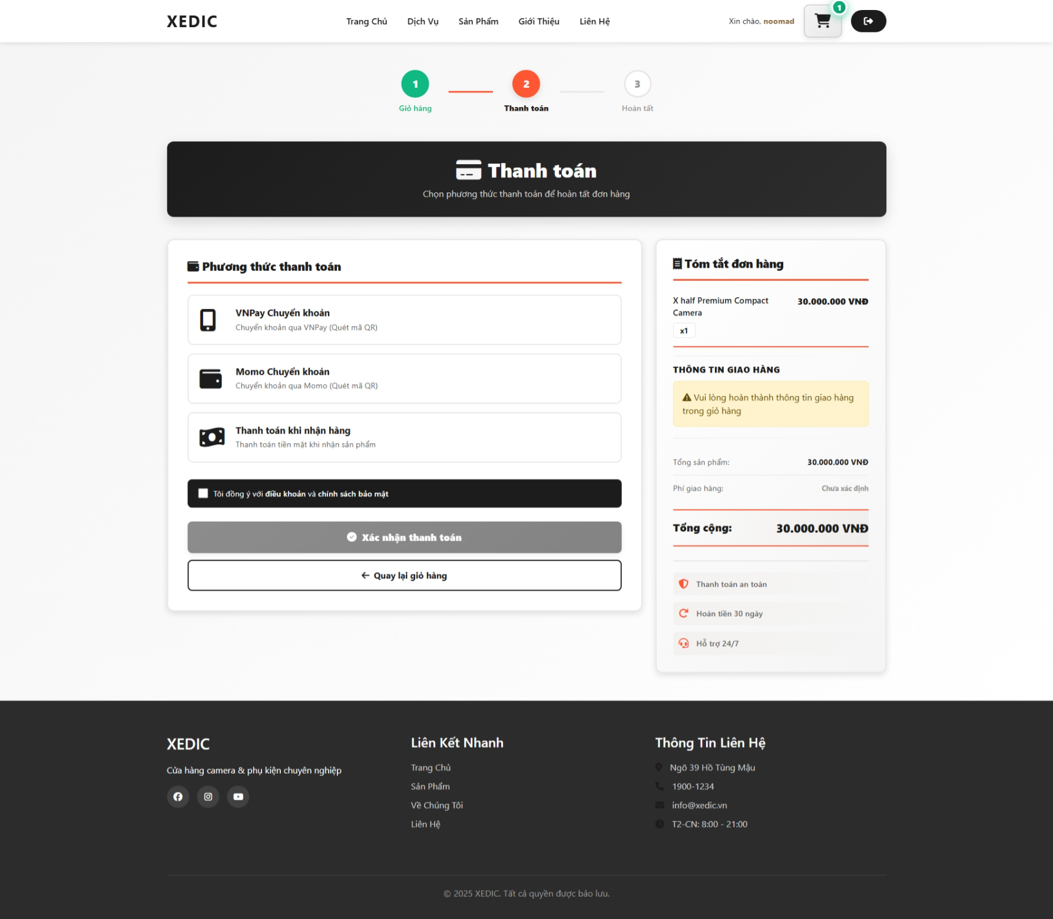

**7. THANH TOÁN CHUYỂN KHOẢN (transfer-payment.php)**

**7.1. Khi chọn thanh toán chuyển khoản**

**Hệ thống hiển thị:**

* Thông tin tài khoản ngân hàng
* Nội dung chuyển khoản
* Số tiền cần thanh toán
* Mã đơn hàng

**7.2. Thực hiện chuyển khoản**

**Bước 1:** Chuyển khoản theo thông tin đã cung cấp

**Bước 2:** Chụp ảnh biên lai chuyển khoản

**Bước 3:** Upload ảnh biên lai lên hệ thống

**Bước 4:** Chờ xác nhận từ Admin

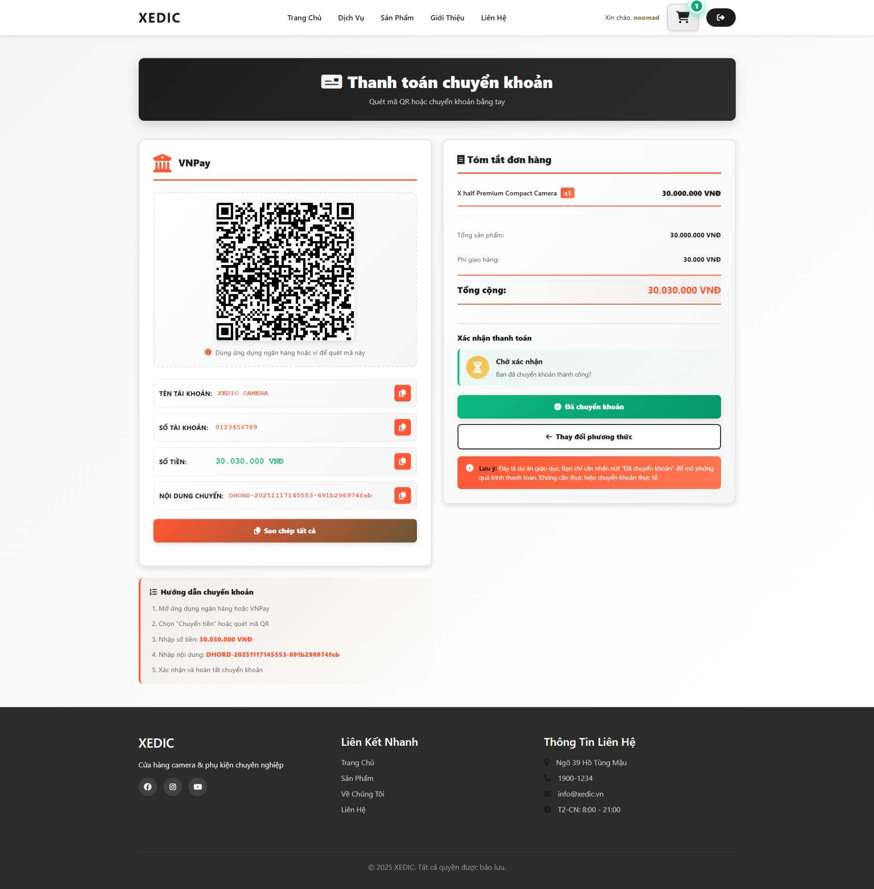

**8. ĐẶT LỊCH DỊCH VỤ (booking.php)**

**8.1. Truy cập trang đặt lịch**

* Click vào menu "Dịch vụ" hoặc "Đặt lịch"
* Truy cập: booking.php

**8.2. Chọn dịch vụ**

**Các dịch vụ có thể đặt:**

* Tư vấn chuyên nghiệp
* Sửa chữa, bảo hành
* Đào tạo, hướng dẫn sử dụng
* Cho thuê thiết bị

**8.3. Chọn thời gian**

* Chọn ngày
* Chọn khung giờ phù hợp
* Điền thông tin liên hệ

**8.4. Xác nhận đặt lịch**

* Kiểm tra thông tin
* Click "Xác nhận đặt lịch"
* Nhận thông báo xác nhận qua email

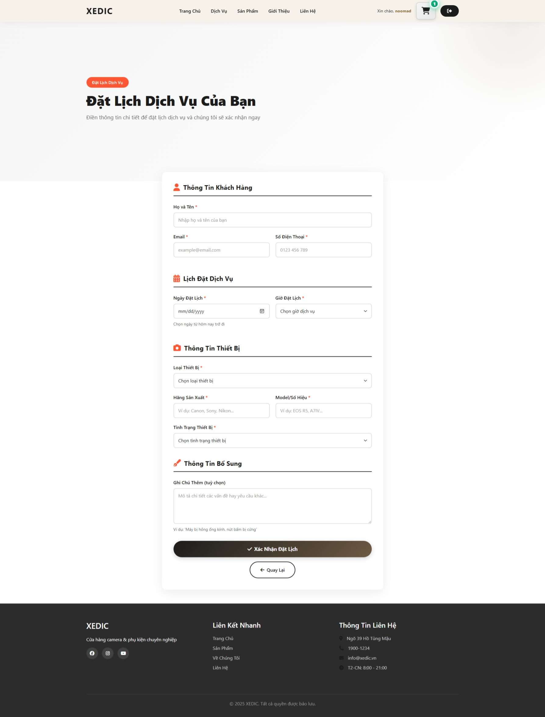

**9. TRANG CÁ NHÂN (profile.php)**

**9.1. Truy cập trang cá nhân**

* Đăng nhập vào tài khoản
* Click vào tên tài khoản/avatar trên header
* Chọn "Trang cá nhân"
* Truy cập: profile.php

**9.2. Quản lý thông tin cá nhân**

**Các thông tin có thể chỉnh sửa:**

* Ảnh đại diện
* Họ và tên
* Email
* Số điện thoại
* Địa chỉ
* Đổi mật khẩu

**Cách cập nhật:**

* Click nút "Chỉnh sửa"
* Thay đổi thông tin
* Click "Lưu thay đổi"

**9.3. Xem lịch sử đơn hàng**

**Thông tin hiển thị:**

* Danh sách đơn hàng đã đặt
* Trạng thái đơn hàng:

- Chờ xác nhận

- Đang xử lý

- Đang giao hàng

- Đã giao hàng

- Đã hủy

* Chi tiết từng đơn hàng
* Tổng tiền đã mua

**9.4. Quản lý địa chỉ giao hàng**

* Thêm địa chỉ mới
* Chỉnh sửa địa chỉ
* Xóa địa chỉ
* Đặt địa chỉ mặc định

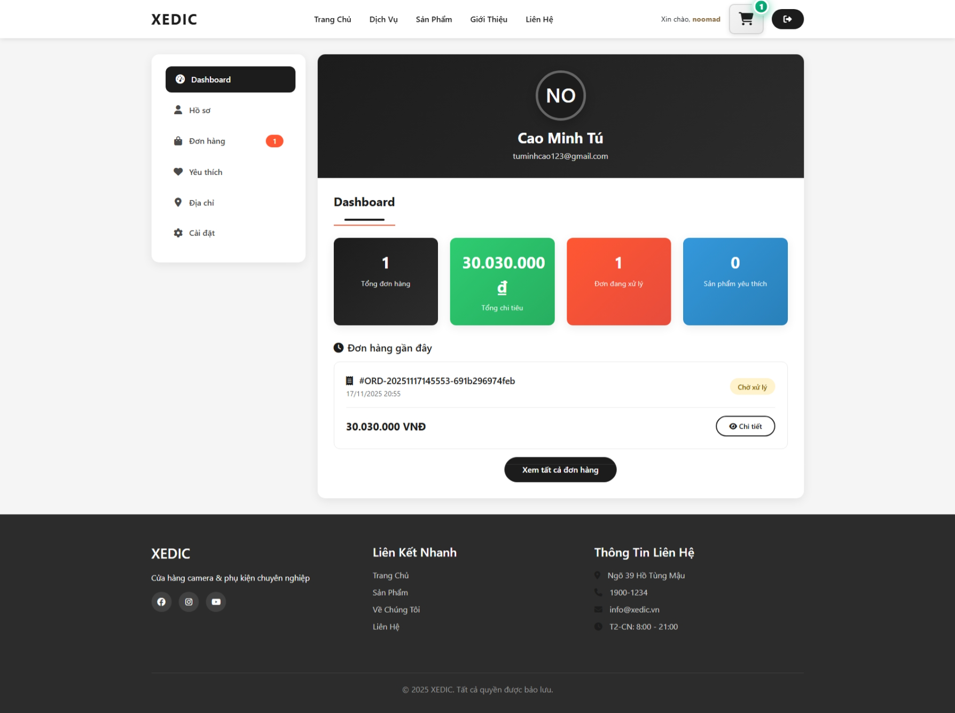

**10. DỊCH VỤ (service.php)**

**10.1. Xem danh sách dịch vụ**

**Các dịch vụ chính:**

* Tư vấn chuyên nghiệp
* Bảo hành & sửa chữa
* Giao hàng nhanh
* Chất lượng đảm bảo
* Đào tạo chuyên sâu

**10.2. Đăng ký dịch vụ**

* Chọn dịch vụ quan tâm
* Điền form đăng ký
* Chờ liên hệ tư vấn

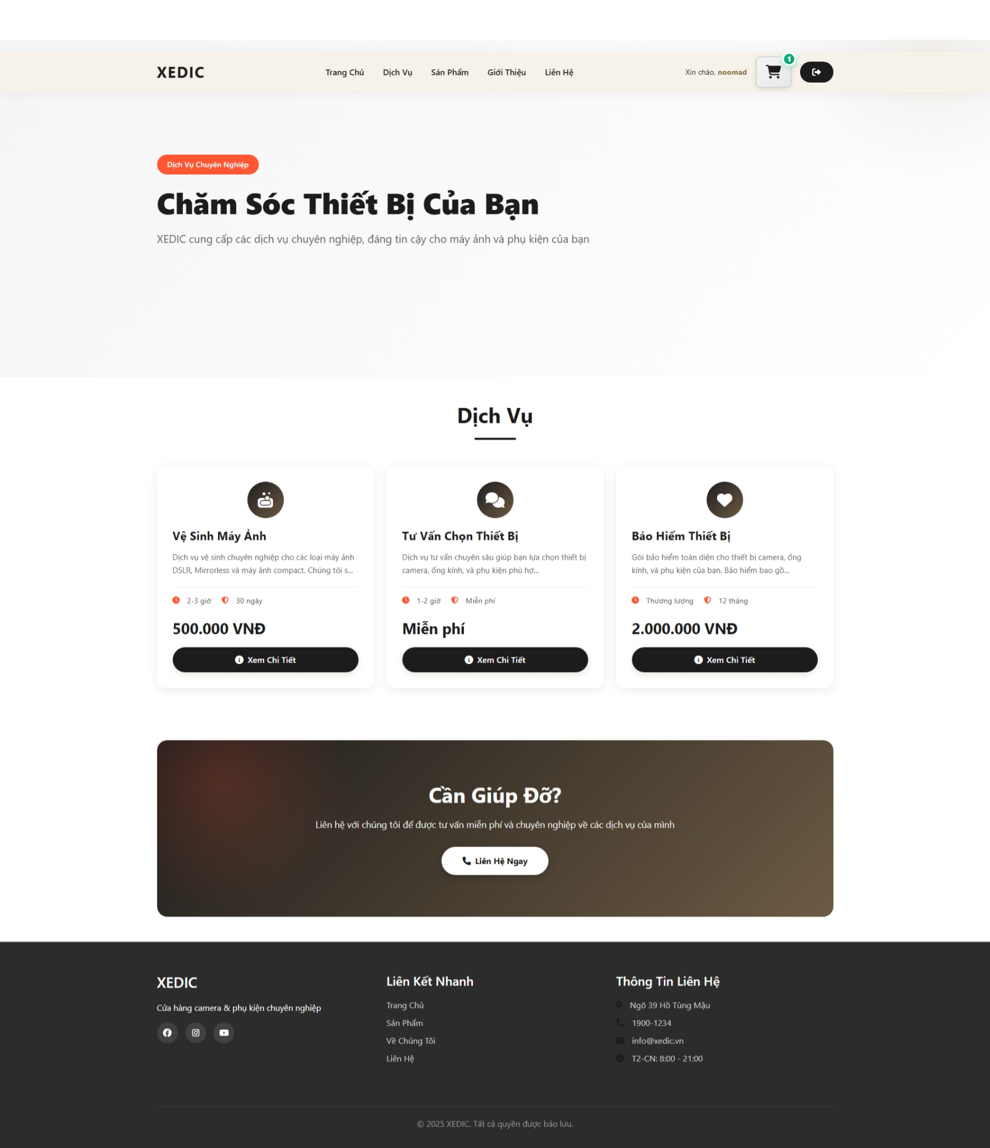

**11. GIỚI THIỆU (about.php)**

**11.1. Thông tin về XEDIC**

* Lịch sử hình thành
* Sứ mệnh và tầm nhìn
* Đội ngũ chuyên gia
* Cam kết chất lượng
* Thành tựu đạt được

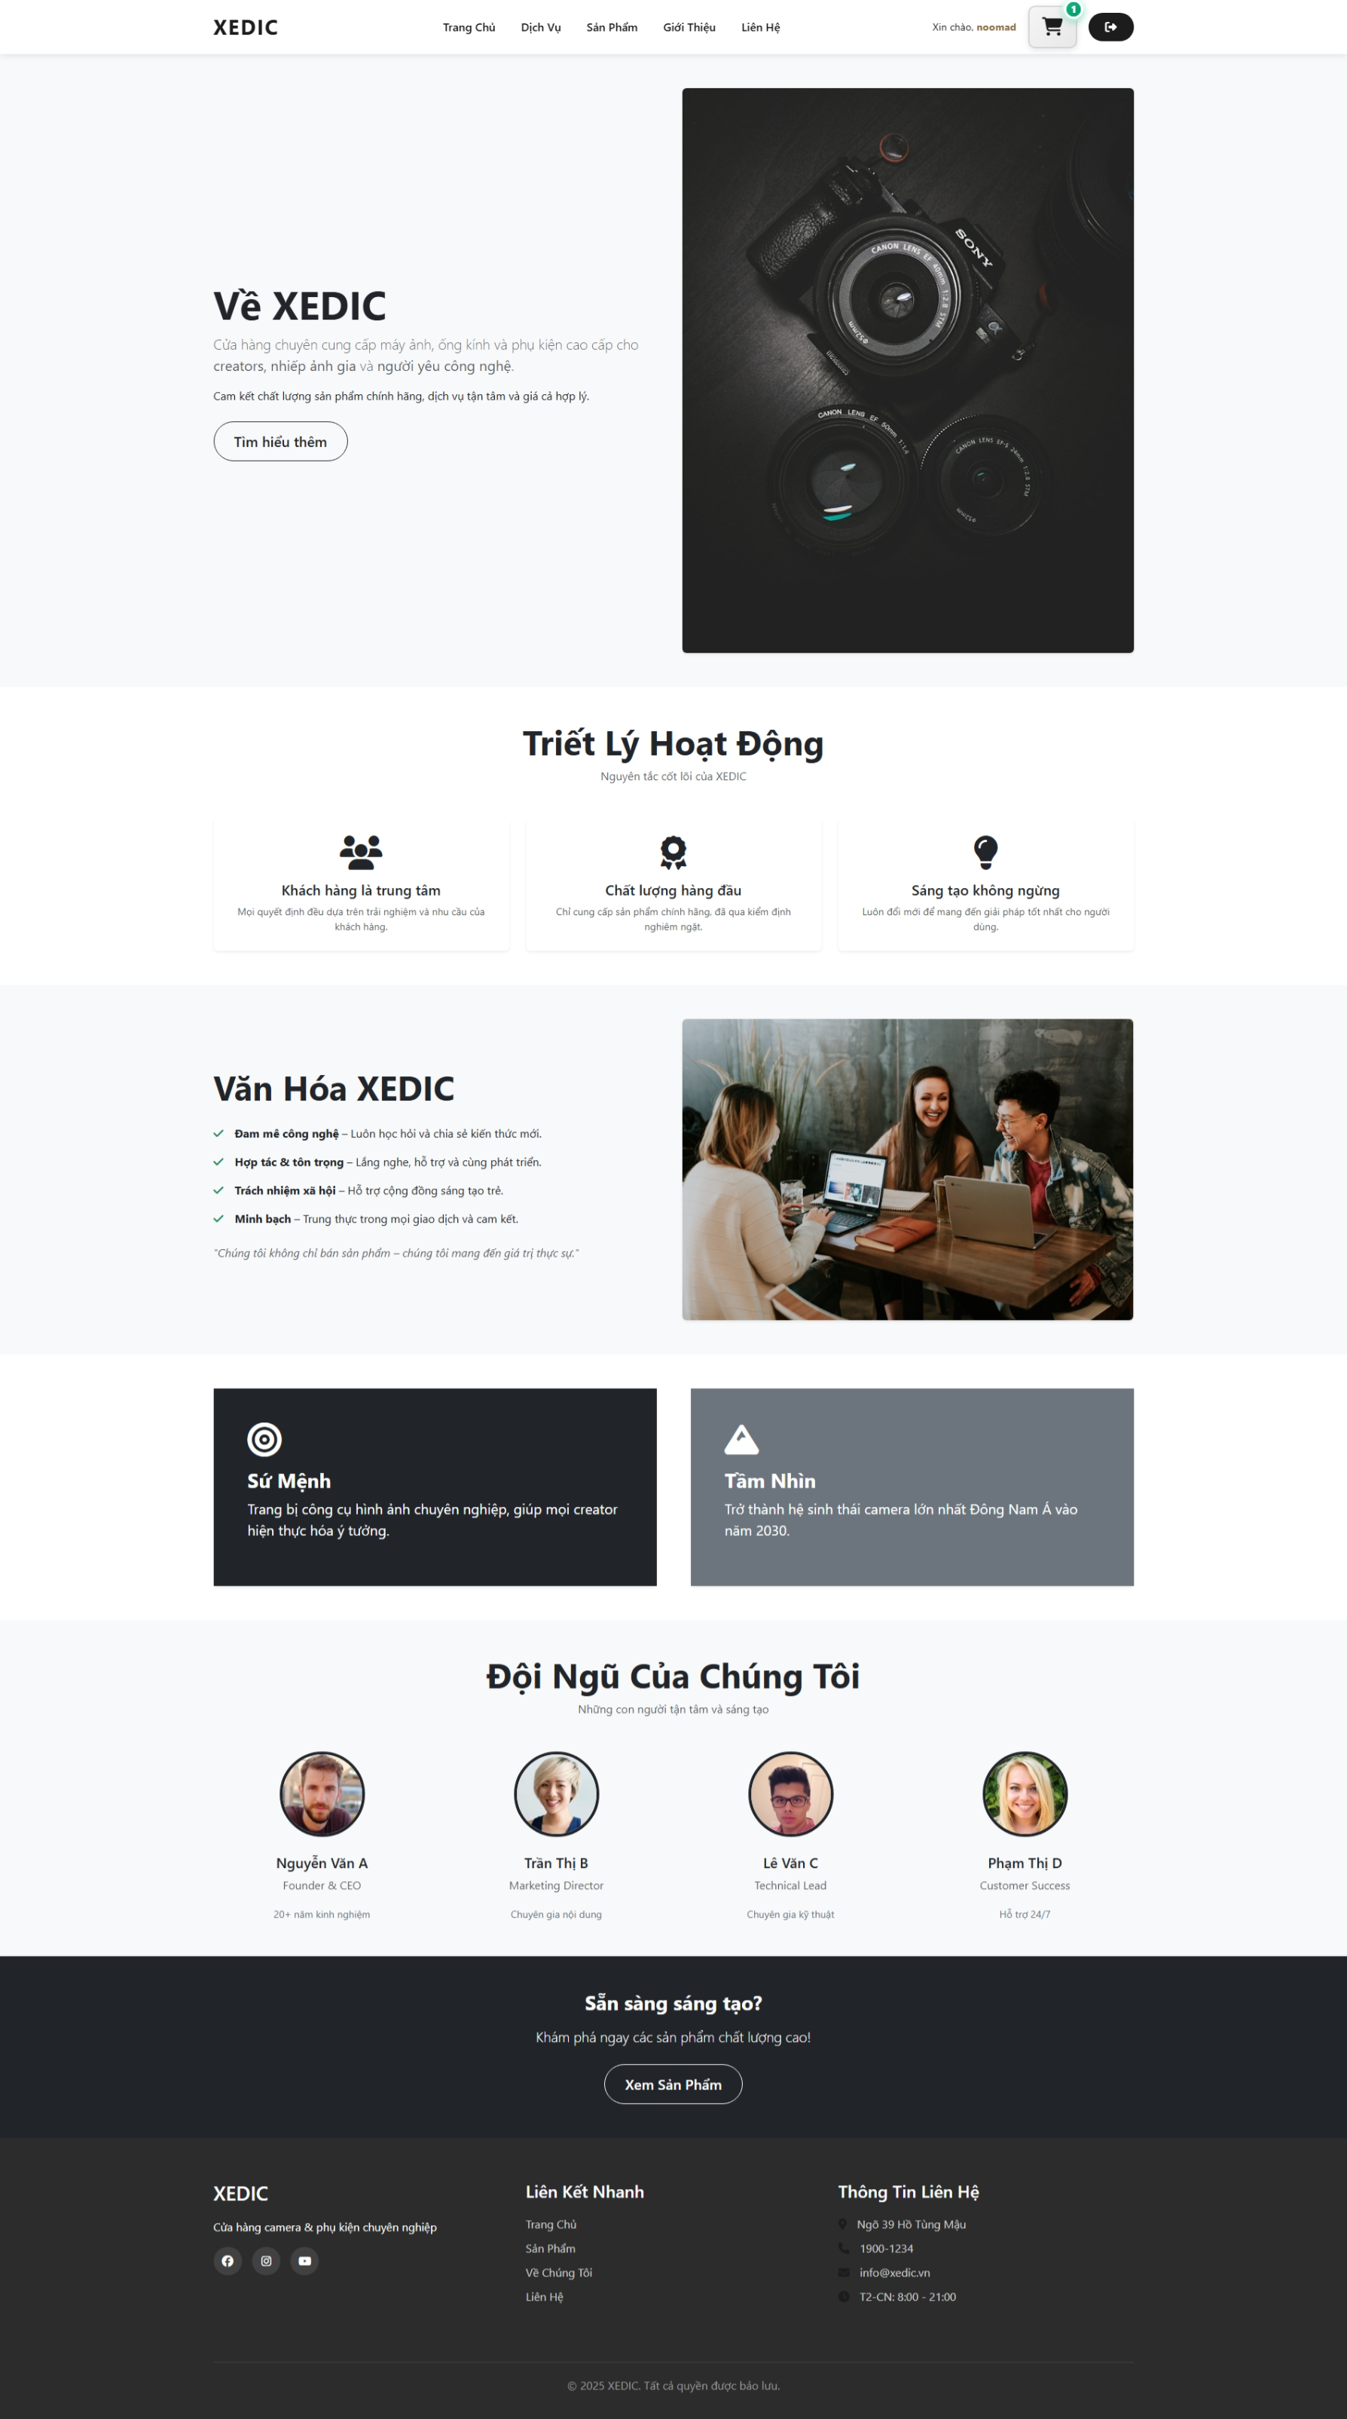

**12. LIÊN HỆ (contact.php)**

**12.1. Thông tin liên hệ**

**Các kênh liên hệ:**

* Địa chỉ cửa hàng
* Số điện thoại
* Email
* Fanpage Facebook
* Instagram
* Zalo

**12.2. Gửi tin nhắn liên hệ**

* Tương tự form liên hệ ở trang chủ
* Hệ thống lưu thông tin và phản hồi sớm

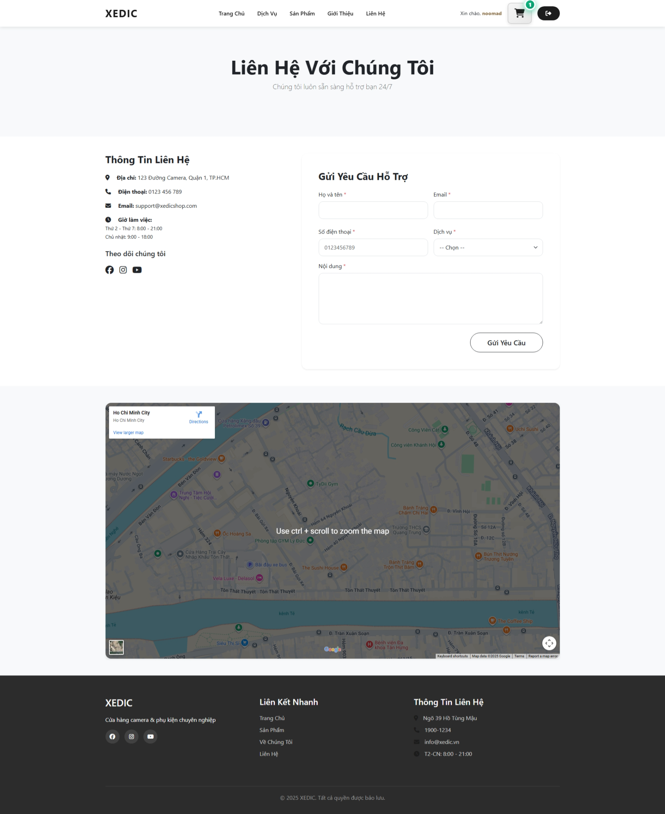

**13. XÁC NHẬN ĐƠN HÀNG (order-success.php)**

**13.1. Sau khi đặt hàng thành công**

**Trang hiển thị:**

* Thông báo đặt hàng thành công
* Mã đơn hàng
* Thông tin đơn hàng tóm tắt
* Thời gian dự kiến giao hàng
* Hướng dẫn theo dõi đơn hàng

**13.2. Các bước tiếp theo**

* Kiểm tra email xác nhận
* Chuẩn bị nhận hàng
* Theo dõi đơn hàng trong trang cá nhân

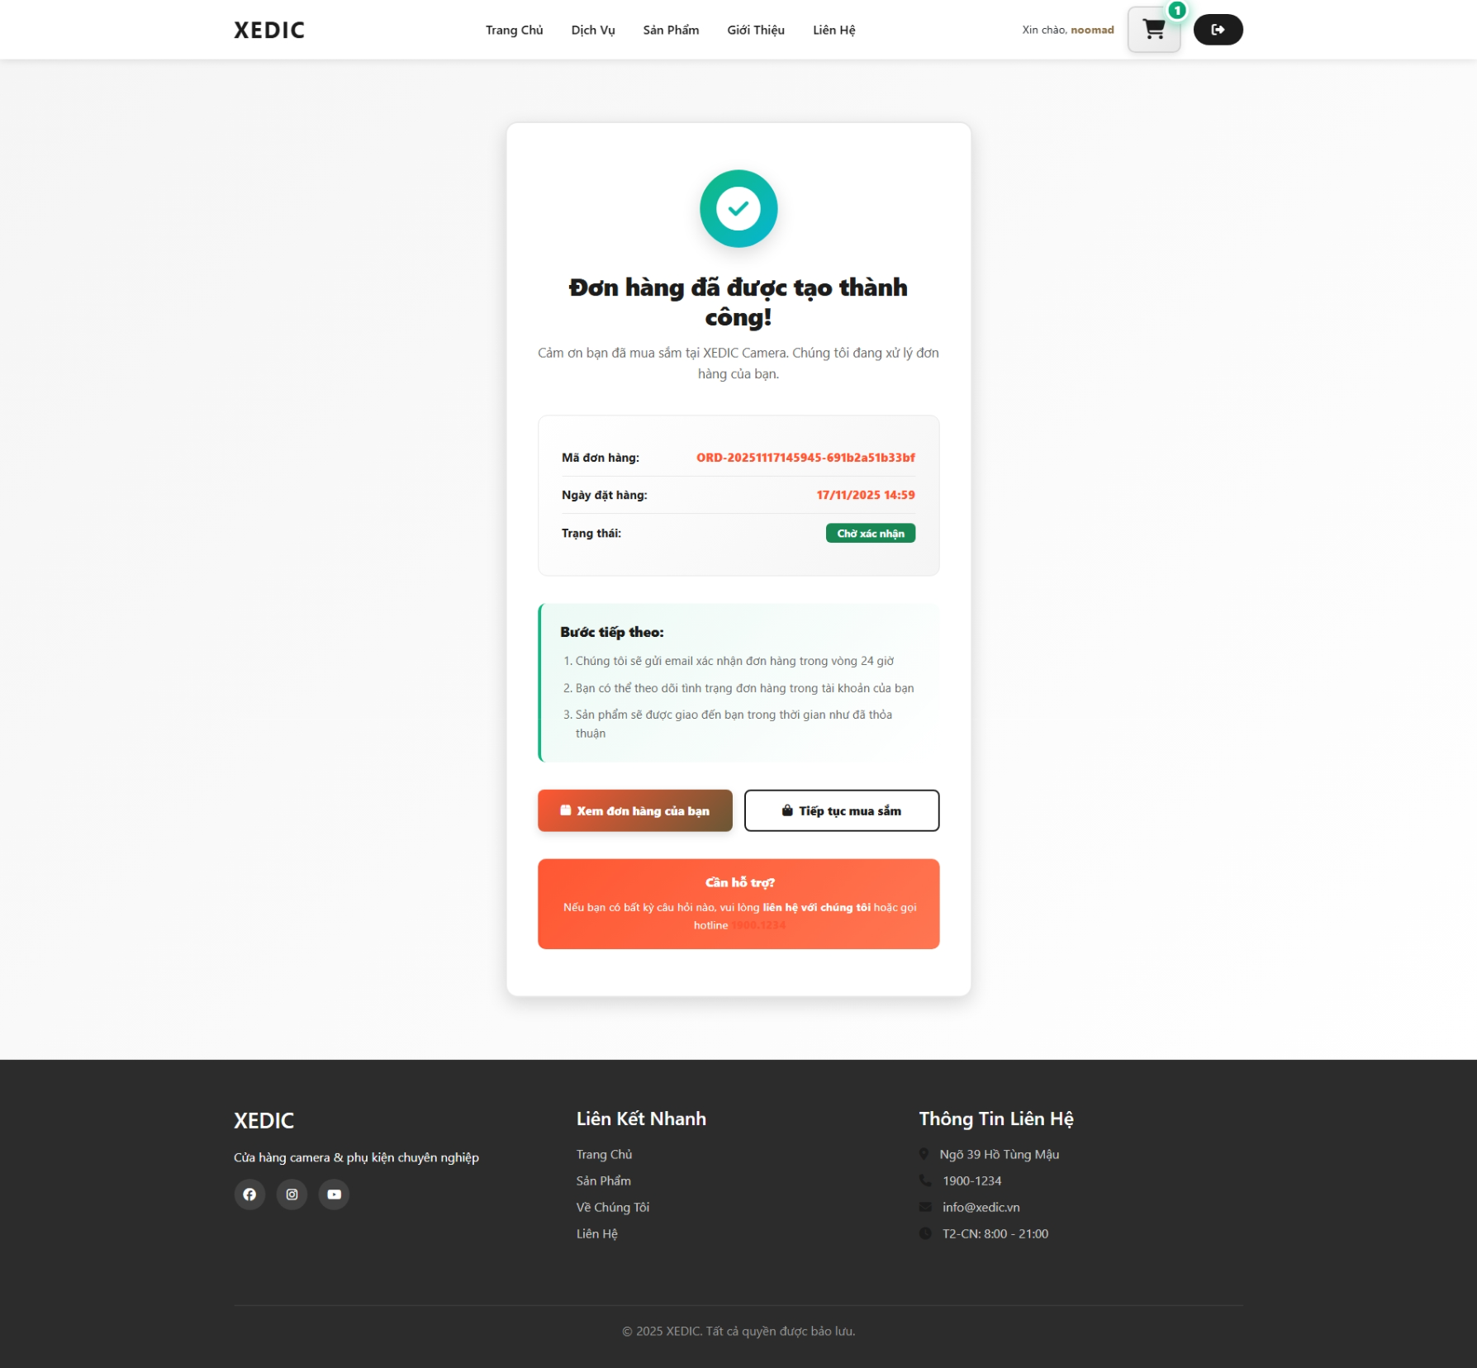

**14. ĐĂNG XUẤT (logout.php)**

**14.1. Thoát khỏi tài khoản**

* Click vào tên tài khoản
* Chọn "Đăng xuất"
* Hệ thống xóa phiên đăng nhập
* Chuyển về trang chủ

**II.HƯỚNG DẪN CHO ADMIN**

**1. ĐĂNG NHẬP ADMIN**

**1.1. Truy cập trang admin**

* Truy cập: camera/admin/ hoặc đường dẫn admin được cấu hình
* Sử dụng tài khoản admin để đăng nhập

**1.2. Phân quyền Admin**

**Hệ thống kiểm tra:**

* Role của user (admin, moderator, user)
* Quyền truy cập vào từng module
* Chỉ tài khoản admin mới truy cập được

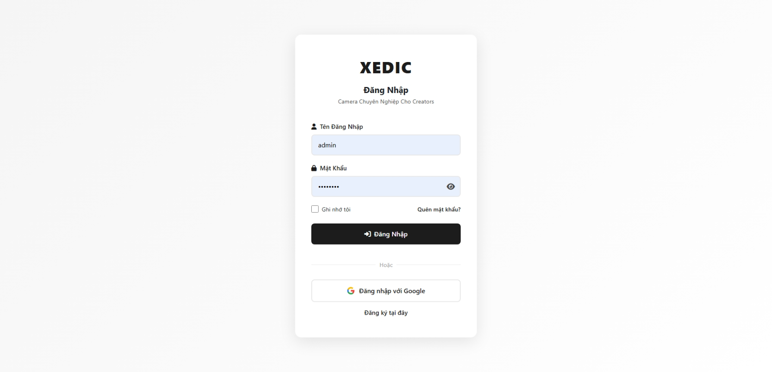

**2. TRANG QUẢN TRỊ CHÍNH (Dashboard)**

**2.1. Tổng quan hệ thống**

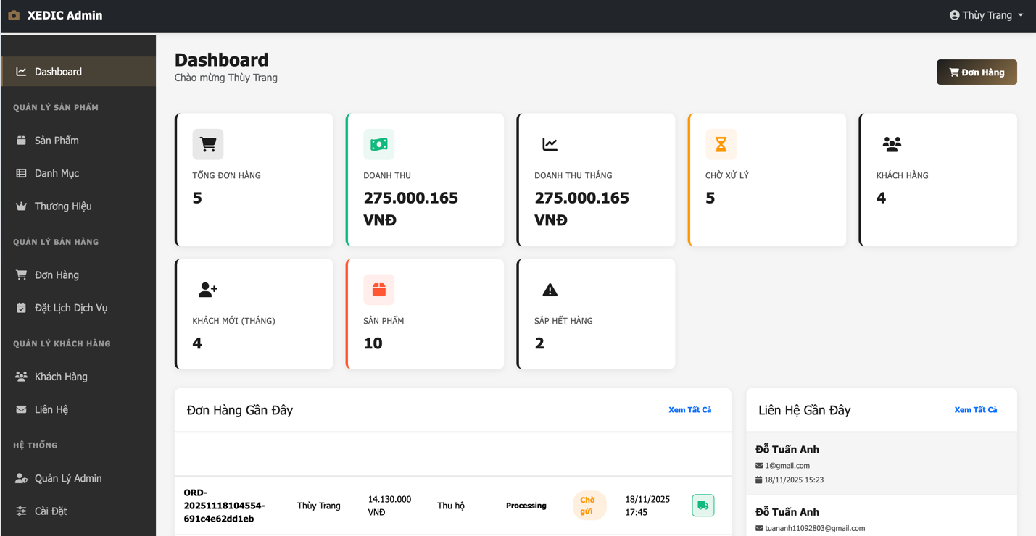

**Hiển thị các chỉ số:**

* Tổng số đơn hàng
* Doanh thu hôm nay/tuần/tháng
* Số lượng khách hàng mới
* Sản phẩm bán chạy
* Đơn hàng đang chờ xử lý
* Thông báo quan trọng

**2.2. Các module quản lý chính**

* Sản phẩm
* Đơn hàng
* Danh mục
* Thương hiệu
* Đặt lịch dịch vụ
* Khách hàng
* Liên hệ
* Quản lý admin

**3. QUẢN LÝ SẢN PHẨM**

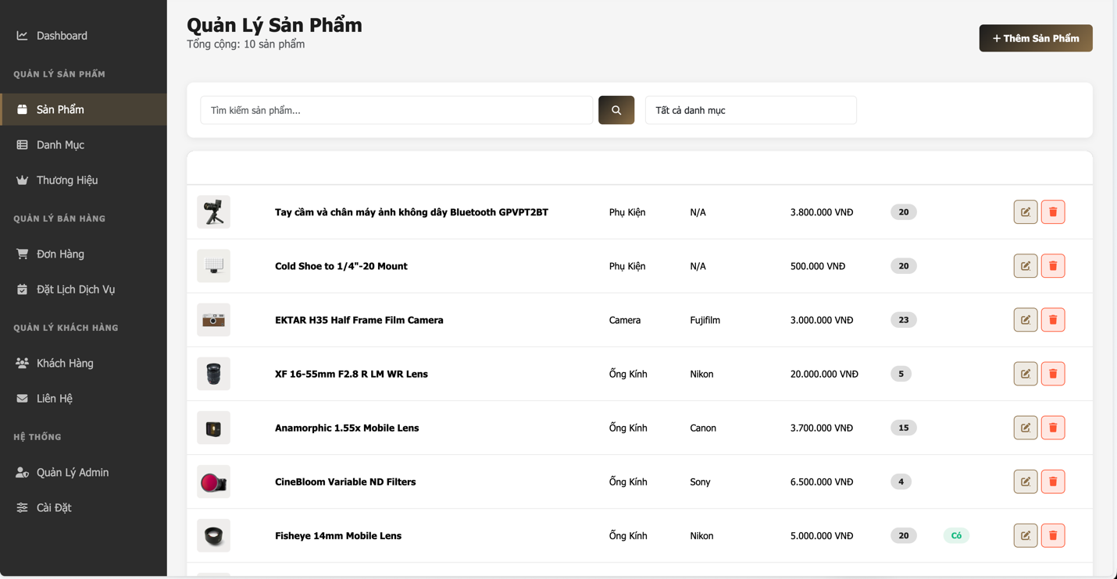

**3.1. Xem danh sách sản phẩm**

**Chức năng:**

* Hiển thị tất cả sản phẩm
* Lọc theo danh mục, trạng thái
* Tìm kiếm sản phẩm
* Sắp xếp theo các tiêu chí

**3.2. Thêm sản phẩm mới**

**Bước 1:** Click "Thêm sản phẩm mới"

**Bước 2:** Điền thông tin sản phẩm:

* Tên sản phẩm
* Danh mục
* Giá bán
* Giá gốc (nếu có sale)
* Số lượng tồn kho
* Mô tả ngắn
* Thông số kỹ thuật
* Hình ảnh sản phẩm
* Tags, từ khóa SEO

**Bước 3:** Chọn trạng thái:

* Đang bán
* Hết hàng
* Nổi bật
* Sản phẩm mới

**Bước 4:** Click "Lưu sản phẩm"

**3.3. Chỉnh sửa sản phẩm** 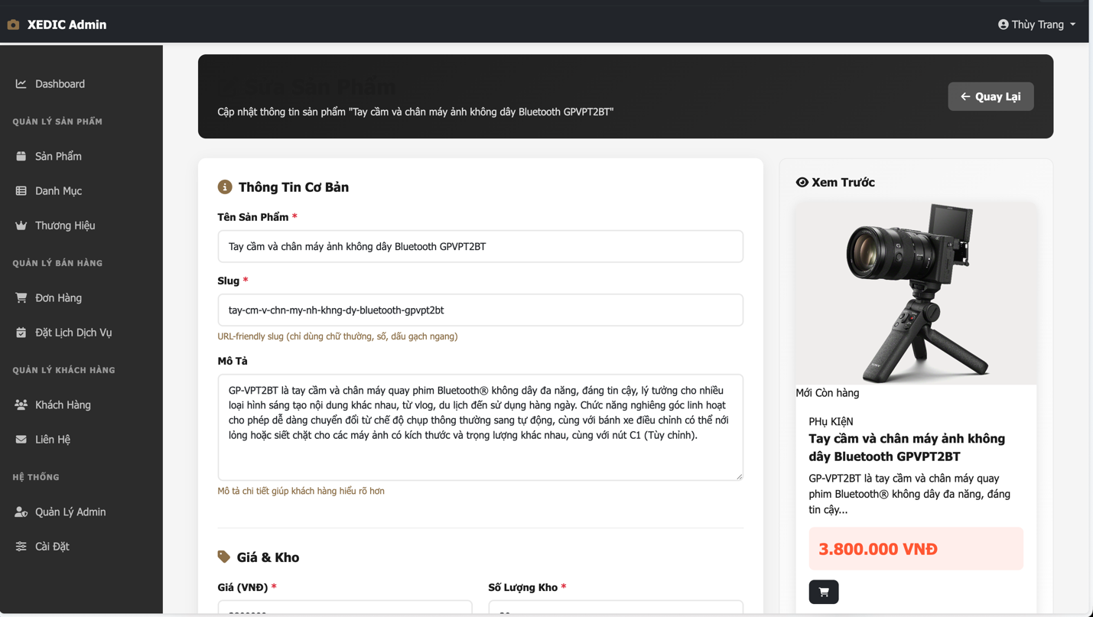

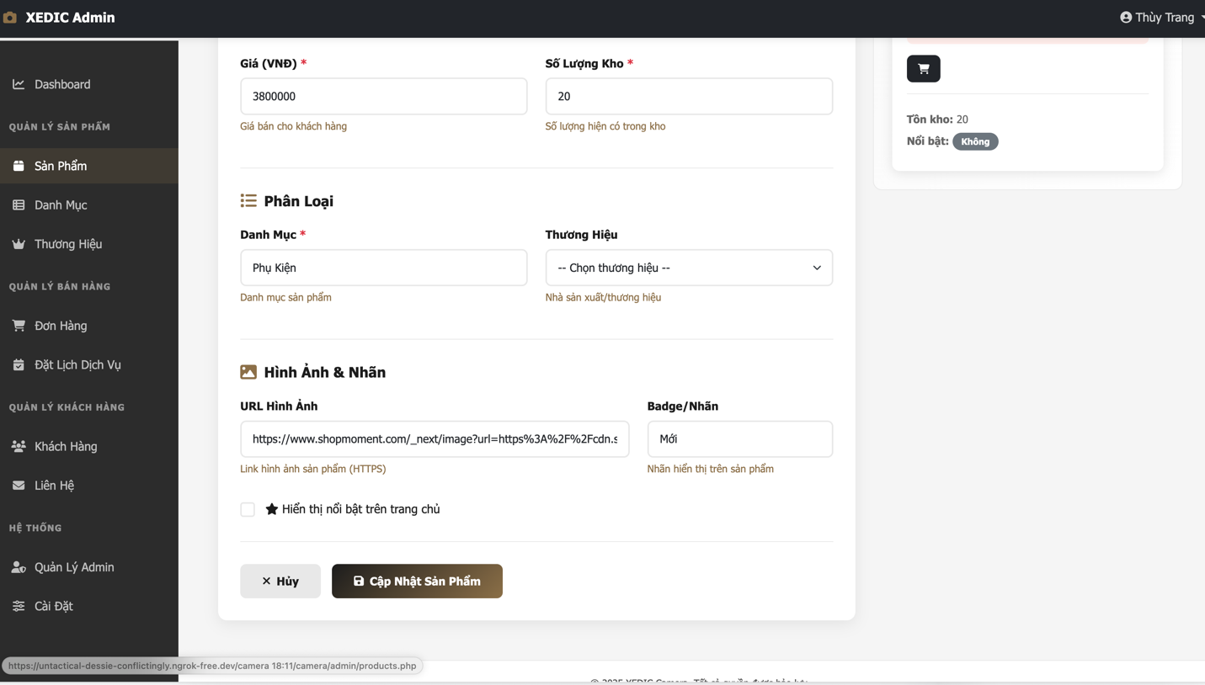

**Truy cập:** Click "Sửa" ở sản phẩm cần chỉnh sửa

**Các thao tác:**

* Cập nhật thông tin
* Thay đổi giá
* Cập nhật số lượng
* Thêm/xóa hình ảnh
* Chỉnh sửa mô tả
* Lưu thay đổi

**3.4. Xóa sản phẩm**

* Click nút "Xóa" ở sản phẩm cần xóa
* Xác nhận xóa
* Sản phẩm được chuyển vào thùng rác hoặc xóa vĩnh viễn

**4. QUẢN LÝ ĐƠN HÀNG**

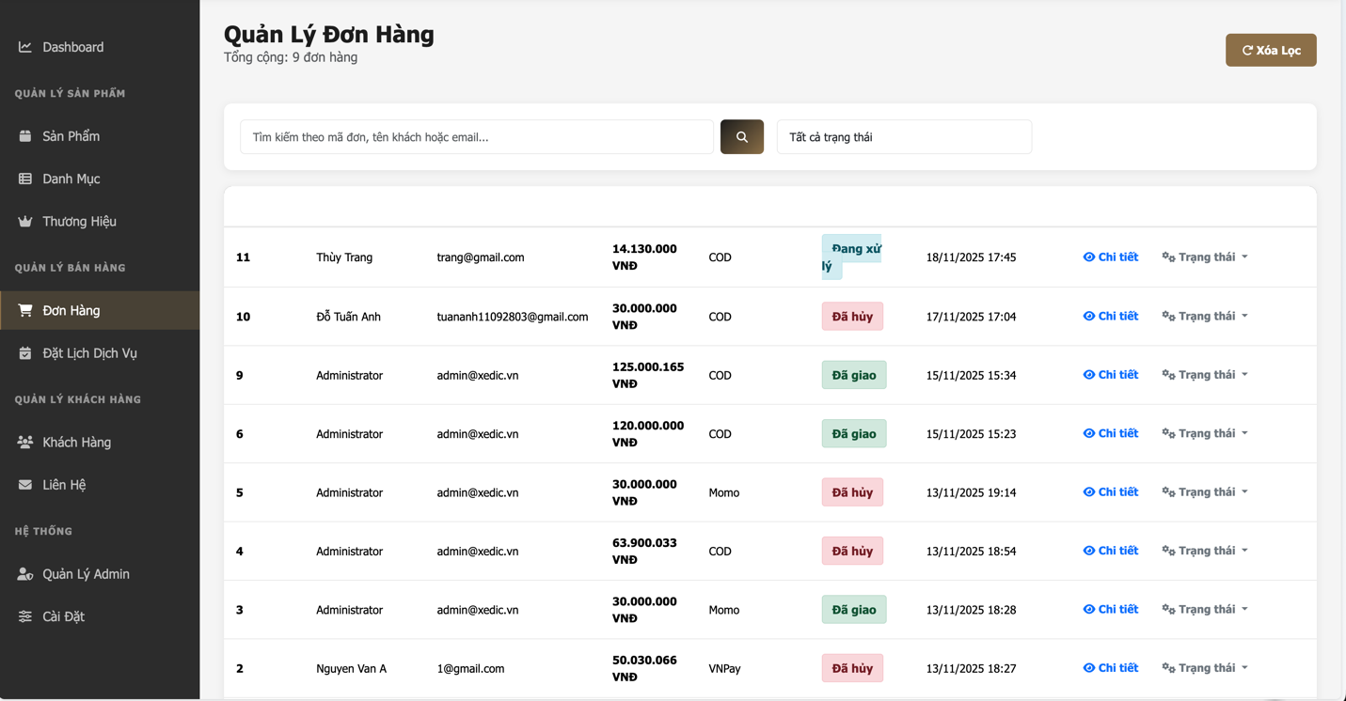

**4.1. Xem danh sách đơn hàng**

**Lọc đơn hàng theo:**

* Trạng thái (Đang xử lý, Đang giao, Đã giao, Hủy)
* Ngày đặt
* Khách hàng
* Phương thức thanh toán
* Giá trị đơn hàng

**4.2. Xử lý đơn hàng mới**

**Bước 1:** Click vào đơn hàng cần xử lý

**Bước 2:** Kiểm tra thông tin:

* Thông tin khách hàng
* Sản phẩm đã đặt
* Địa chỉ giao hàng
* Phương thức thanh toán

**Bước 3:** Xác nhận đơn hàng:

* Click "Xác nhận đơn hàng"
* Hệ thống gửi email thông báo cho khách

**Bước 4:** Cập nhật trạng thái:

* Đang chuẩn bị hàng
* Đã giao cho đơn vị vận chuyển
* Đang giao hàng
* Đã giao thành công

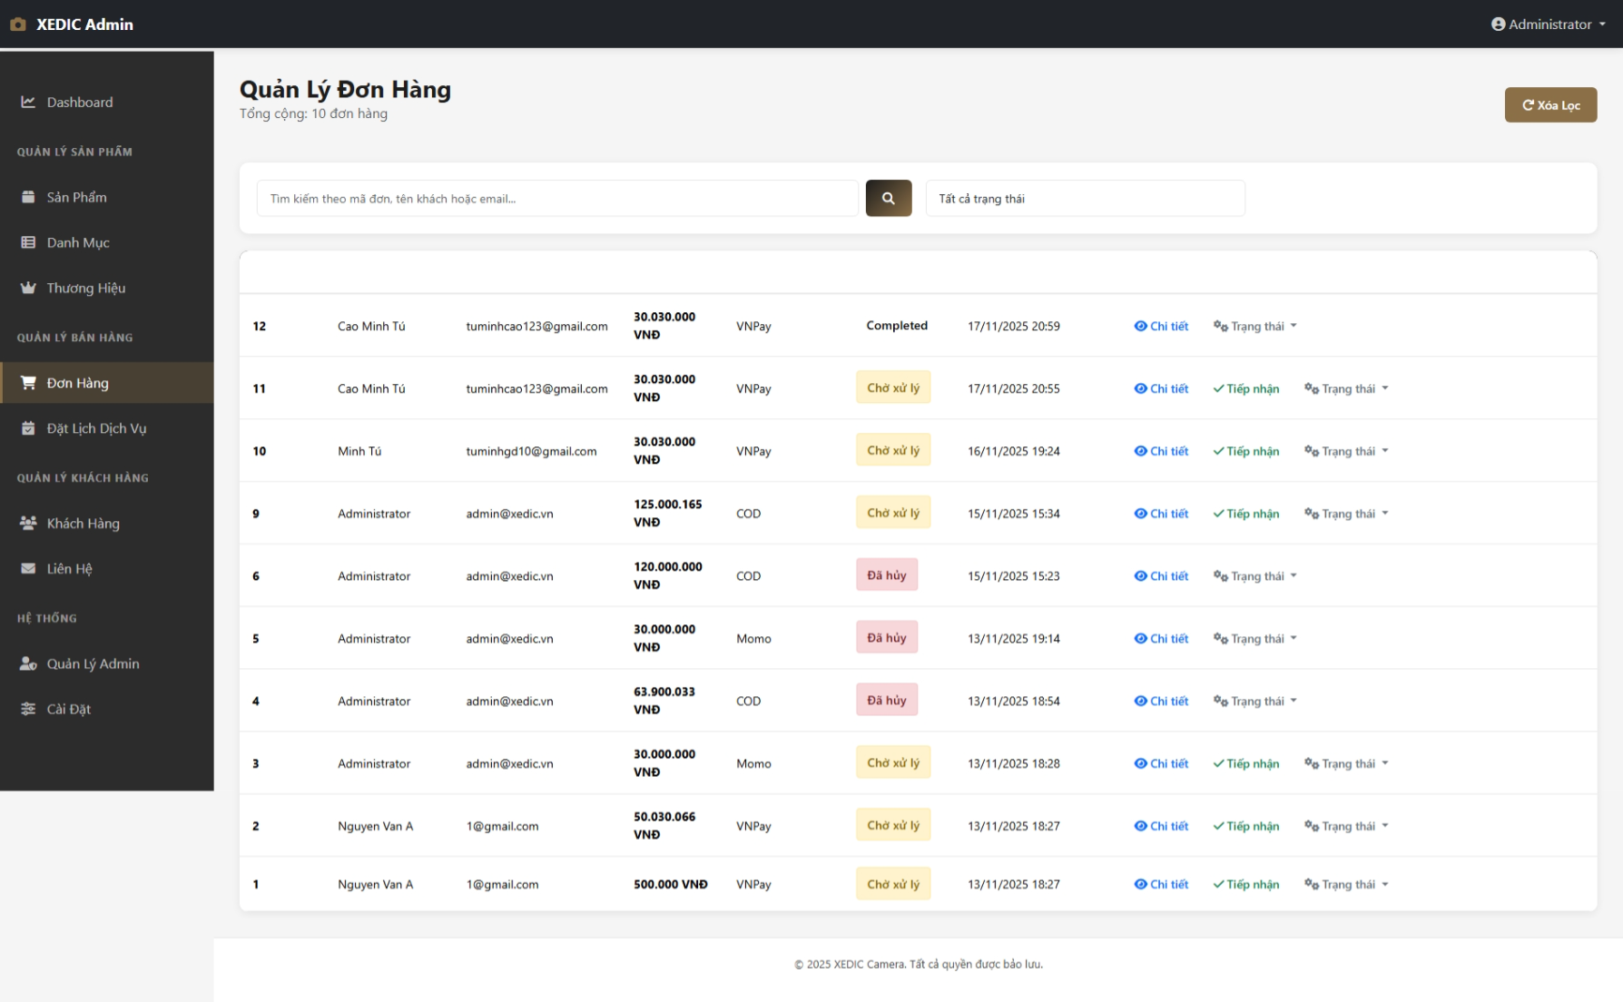

**5. QUẢN LÝ KHÁCH HÀNG**

**5.1. Danh sách khách hàng**

**Thông tin hiển thị:**

* Tên khách hàng
* Email, số điện thoại
* Ngày đăng ký
* Tổng đơn hàng
* Tổng chi tiêu
* Trạng thái tài khoản

**5.2. Xem chi tiết khách hàng**

**Thông tin chi tiết:**

* Thông tin cá nhân
* Lịch sử đơn hàng
* Địa chỉ đã lưu
* Sản phẩm yêu thích
* Ghi chú quản trị

**5.3. Quản lý tài khoản**

**Các thao tác:**

* Chỉnh sửa thông tin
* Đổi mật khẩu
* Khóa/Mở khóa tài khoản
* Phân quyền (nếu cần)
* Xóa tài khoản

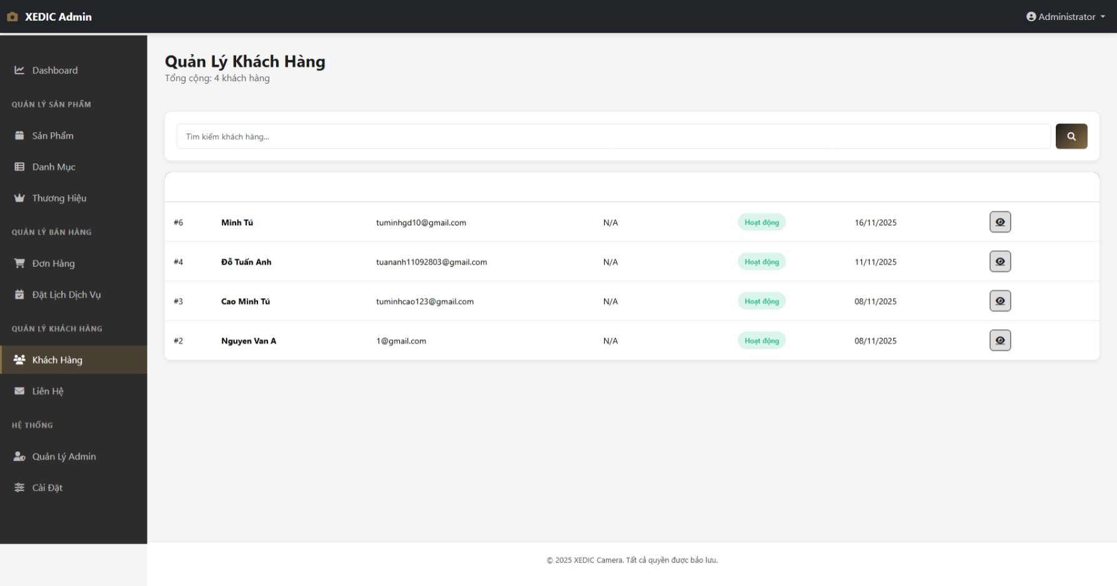

**6. QUẢN LÝ DANH MỤC**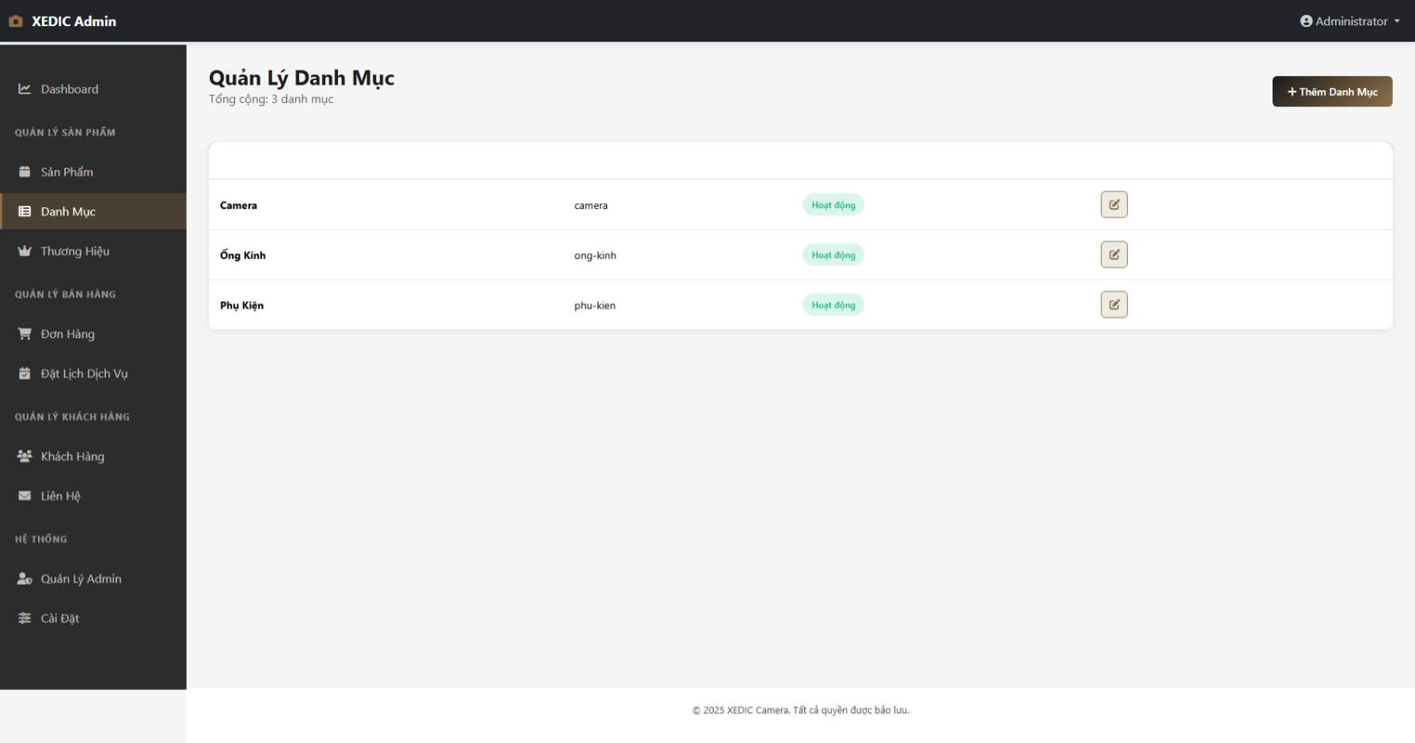

**6.1. Thêm danh mục mới**

**Thông tin cần nhập:**

* Tên danh mục
* Slug (URL thân thiện)
* Mô tả
* Thứ tự hiển thị
* Trạng thái

**6.2. Chỉnh sửa danh mục**

* Cập nhật thông tin
* Thay đổi thứ tự
* Di chuyển sản phẩm sang danh mục khác

**6.3. Xóa danh mục**

* Kiểm tra sản phẩm trong danh mục
* Chuyển sản phẩm sang danh mục khác
* Xóa danh mục

**7. Đặt lịch dịch vụ**

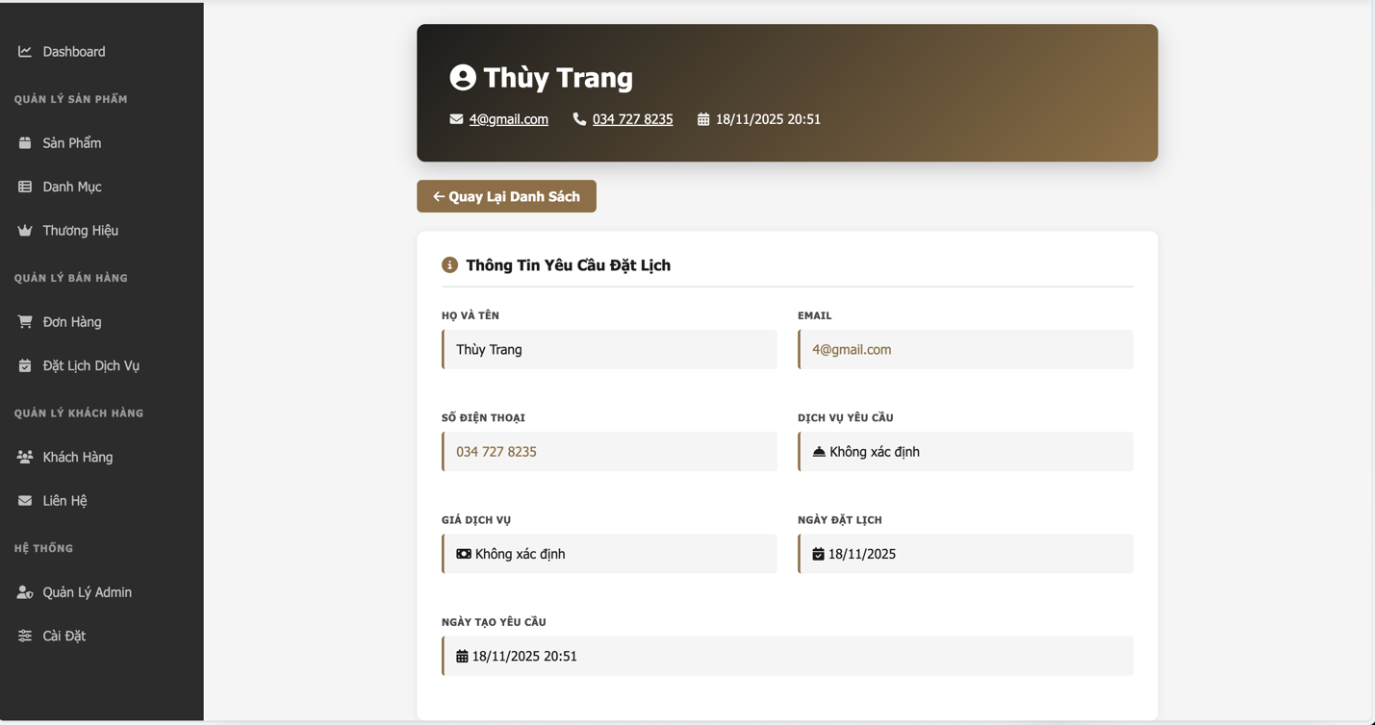

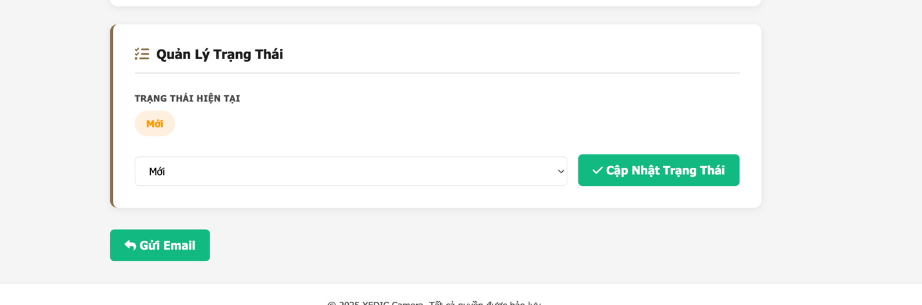

**7.1. Xem yêu cầu liên hệ**

**Danh sách liên hệ:**

* Tên khách hàng
* Email, số điện thoại
* Dịch vụ quan tâm
* Nội dung tin nhắn
* Trạng thái (Mới, Đã xử lý, Đã phản hồi)

**Xử lý liên hệ:**

* Đọc tin nhắn
* Ghi chú nội bộ
* Phản hồi qua email
* Đánh dấu đã xử lý

**7.2. Quản lý đặt lịch**

**Danh sách booking:**

* Khách hàng đặt lịch
* Dịch vụ đã chọn
* Thời gian đặt
* Trạng thái (Chờ xác nhận, Đã xác nhận, Đã hoàn thành, Đã hủy)

**Xử lý dịch vụ:**

* Xác nhận lịch hẹn
* Thay đổi thời gian
* Hủy lịch hẹn
* Ghi chú

**8. QUẢN LÝ NGƯỜI DÙNG ADMIN**

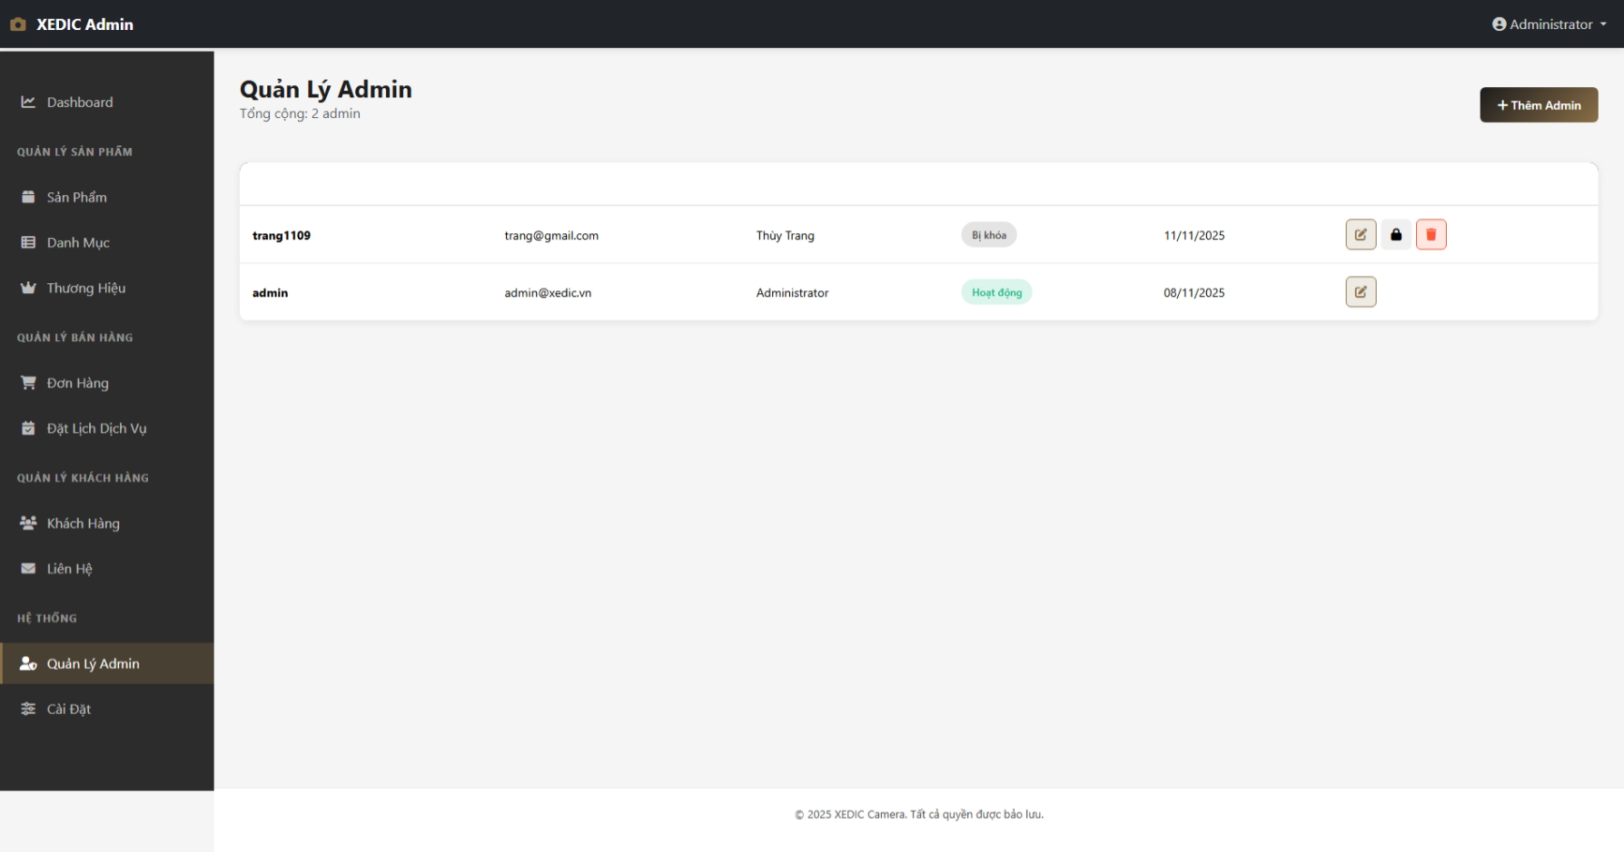

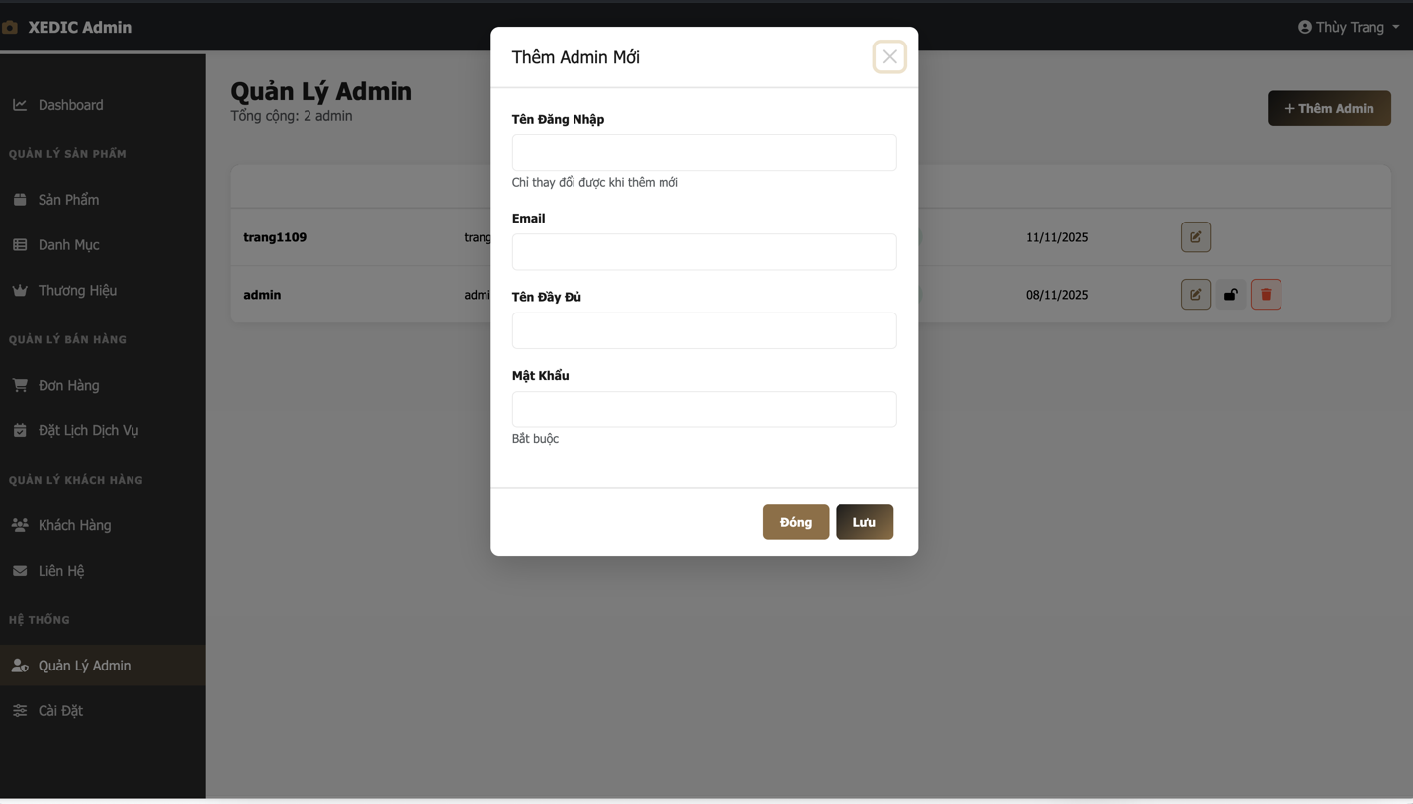

**8.1. Thêm Admin mới**

**Bước 1:** Truy cập "Quản lý người dùng"

**Bước 2:** Click "Thêm quản trị viên"

**Bước 3:** Nhập thông tin:

* Tên đăng nhập
* Email
* Mật khẩu
* Họ và tên